

**MỤC LỤC**

**MỤC ĐÍCH** **1**

**HƯỚNG DẪN SỬ DỤNG** **1**

Lưu đồ quá trình đánh giá chuẩn nghề nghiệp giáo viên trên hệ thống TEMIS 1

Hướng dẫn sử dụng các mục liên quan của tài liệu theo vai trò 2

Danh mục các từ viết tắt 2

Hướng dẫn thao tác trên hệ thống 3

4.1. Đăng nhập vào hệ thống 3

4.2. Xem nhiệm vụ đánh giá chuẩn nghề nghiệp. 4

4.3. Hướng dẫn tự đánh giá 4

4.3.1. Đưa tài liệu minh chứng lên hệ thống 4

4.3.2. Tự đánh giá 6

4.4. Hướng dẫn xem kết quả đánh giá 9

# **MỤC ĐÍCH**

* Tài liệu này là một phần của tài liệu hướng dẫn sử dụng cho toàn bộ giáo viên và CBQL, mô tả quy trình và hướng dẫn cách thức thực hiện đánh giá chuẩn nghề nghiệp giáo viên

# **HƯỚNG DẪN SỬ DỤNG**

## **Lưu đồ quá trình đánh giá chuẩn nghề nghiệp giáo viên trên hệ thống TEMIS**

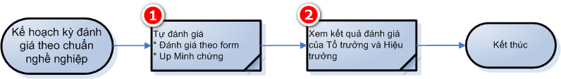

## **Danh mục các từ viết tắt**

|  |  |  |
| --- | --- | --- |
| **STT** | **Ký Hiệu** | **Nguyên nghĩa** |
| 1 | TTQL | Thông tin quản lý |
| 2 | GVPT | Giáo viên phổ thông |
| 3 | CBQL | Cán bộ quản lý |
| 4 | GV CSGDPT | Giáo viên cơ sở giáo dục phổ thông |
| 5 | GV, NV | Giáo viên, nhân viên |

## **Hướng dẫn thao tác trên hệ thống**

**\*Lưu ý:** Giáo viên cần phải thường xuyên cập nhật kết quả đánh giá của cấp trên để có những điều chỉnh phù hợp

### **3.1. Đăng nhập vào hệ thống**

* Đăng nhập vào hệ thống **TEMIS** theo hình minh hoạ dưới đây:

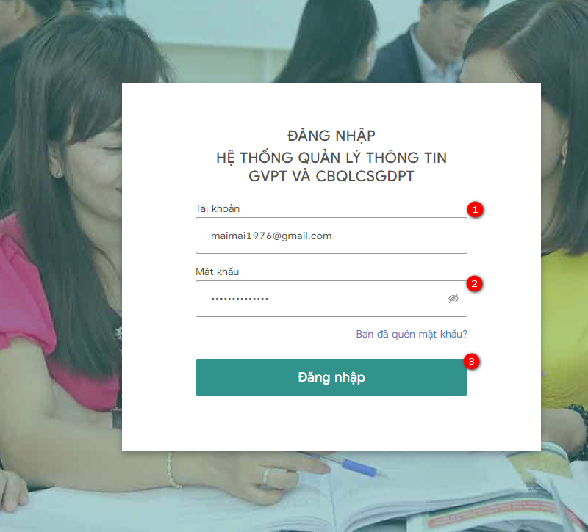

(1): Tài khoản: Thực hiện nhập mã tài khoản.

(2): Mật khẩu: Nhập mật khẩu tài khoản.

(3): Đăng nhập: Sau khi nhập đúng (1) và (2), bấm “Đăng nhập” thực hiện đăng nhập vào hệ thống TEMIS.

**Lưu ý:**

* Trường hợp GVPT chưa điền thông tin cá nhân hoặc GVPT chưa có tổ chuyên môn: Khi đăng nhập thành công sẽ chuyển hướng đến màn hình “**Thông tin hồ sơ cá nhân của GVPT**”. GVPT cần hoàn thành thông tin cá nhân để thực hiện đăng nhập vào hệ thống “**TEMIS**”.
* Trường hợp GVPT chưa hoàn thành thông tin cá nhân và GVPT sẽ chuyển hướng đến màn hình thông tin cá nhân.

### **3.2. Xem nhiệm vụ đánh giá chuẩn nghề nghiệp.**

* Sau khi đăng nhập hệ thống, chọn **TEMIS,** tại màn hình **TEMIS,** chọn **Tổng quan** theo hình minh họa dưới đây:

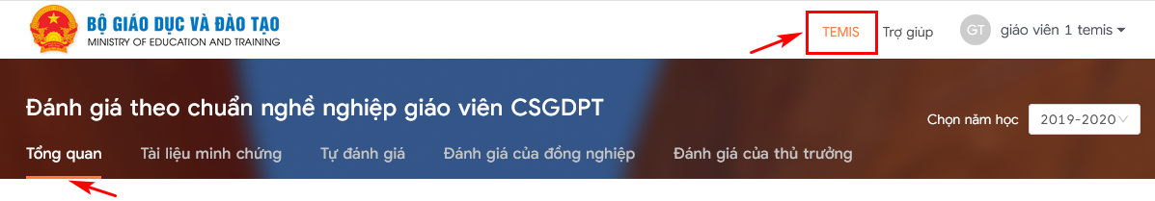

Với vai trò là GVPT hệ thống sẽ hiển thị tương ứng với thông tư số [20/2018/TT-BGDĐT](https://drive.google.com/file/d/1GJQCwe_i-uypq9Bt0yszViCJ1tMu03eZ/view) và thông tư số [14/2018/TT-BGDĐT](https://drive.google.com/file/d/1GQsDHR0UiT3-qBd_i322H5ty26BN1uK5/view?usp=sharing), công văn số [4530/BGDĐT-NGCBQLGD](https://drive.google.com/file/d/1GJyeLErx8DjcCHt8plBPvrJoa7228Tfm/view?usp=sharing) và công văn [4529/BGDĐT-NGCBQLGD](https://drive.google.com/file/d/1KYmY1b0FRIdcv_TzLeYhypfC0nEIUJv-/view?usp=sharing).

* *Nhiệm vụ của giáo viên*

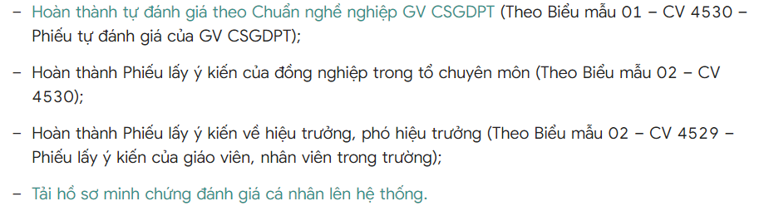

### **3.3. Hướng dẫn tự đánh giá**

#### **3.3.1. Đưa tài liệu minh chứng lên hệ thống**

* Tài liệu minh chứng bao gồm tất cả các bằng cấp, chứng chỉ,… dùng để chứng minh cho kết quả tự đánh giá của GVPT/CBQL
* Tại màn hình **TEMIS**, chọn **Tài liệu minh chứng,** chọn **Thêm mới minh chứng**

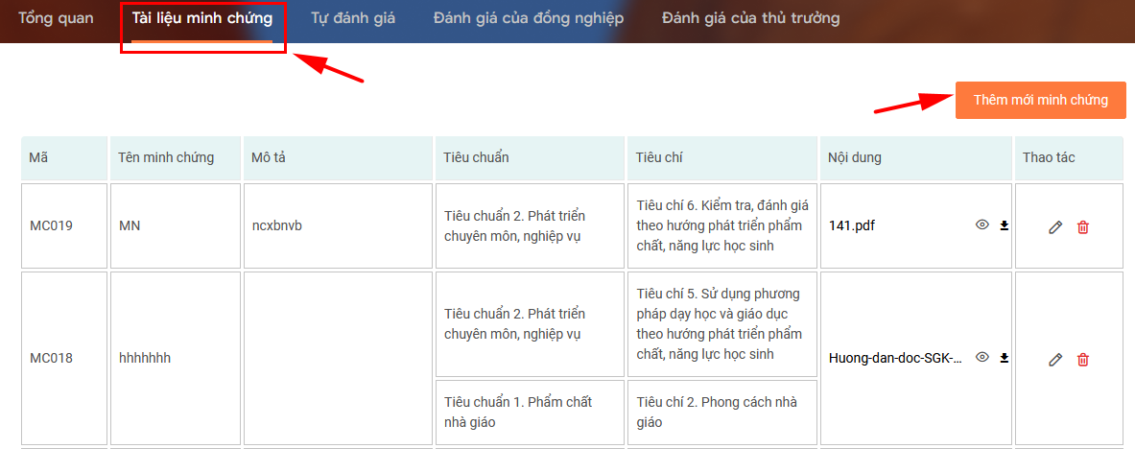

* Hệ thống hiển thị màn hình tạo minh chứng mới, thực hiện theo hướng dẫn hình dưới đây:

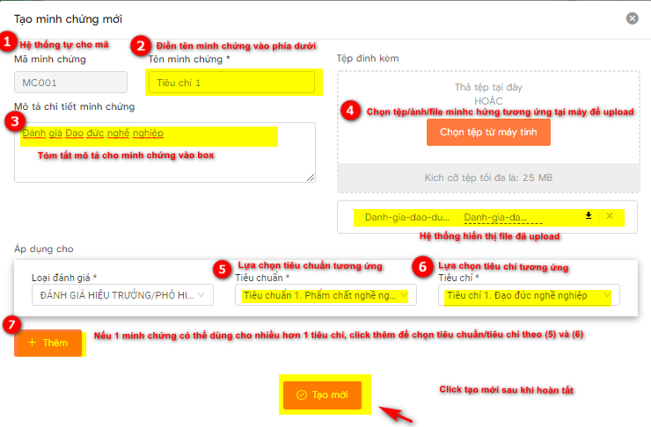

**Lưu ý:**

* Nhập đầy đủ thông tin những trường bắt buộc có dấu (*).
* Tệp định kèm được tải lên: pdf, excel, word, ảnh…
* Một minh chứng dùng được nhiều tiêu chí nhưng các tiêu chí được tạo không được trùng nhau.
* Khi minh chứng sử dụng cho phần tự đánh giá thực hiện lưu và gửi đi, hệ thống sẽ không cho phép xoá minh chứng đi. Khi minh chứng sử dụng cho phần tự đánh giá chỉ lưu và chưa gửi đi, hệ thống vẫn cho phép xoá minh chứng.
* Khi thêm mới minh chứng hoàn tất, hệ thống hiển thị thông tin dạng bảng, cho phép tiếp tục thêm minh chứng hoặc xóa, hoặc sửa minh chứng đã thêm:

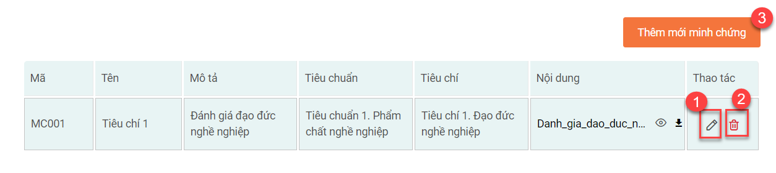

(1): Chọn sửa minh chứng

(2): Chọn để xóa minh chứng

(3): Chọn để tiếp tục thêm minh chứng

* Lặp lại việc thêm minh chứng theo hướng dẫn tới khi tất cả các minh chứng cần thiết được đưa lên hệ thống.

#### **3.3.2. Tự đánh giá**

* Tự đánh giá được áp dụng vụ sau: Giáo viên thực hiện bản tự đánh giá theo chuẩn nghề nghiệp, gồm 15 tiêu chí.
* Tại màn hình **TEMIS**, chọn **Tự đánh giá,** chọn **Đánh giá** tại màn hình **Tự đánh giá:**

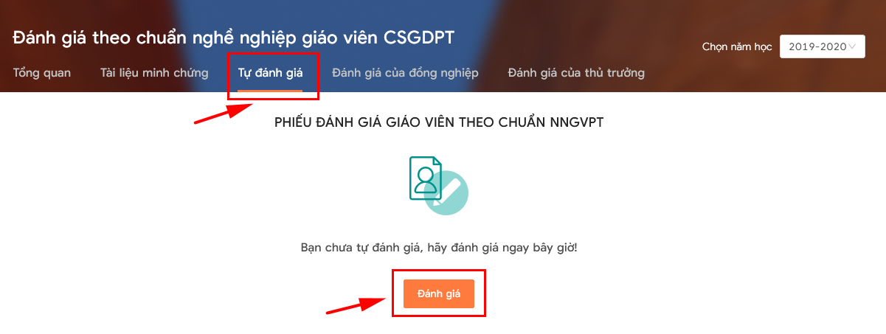

* Hệ thống hiển thị phiếu đánh giá:

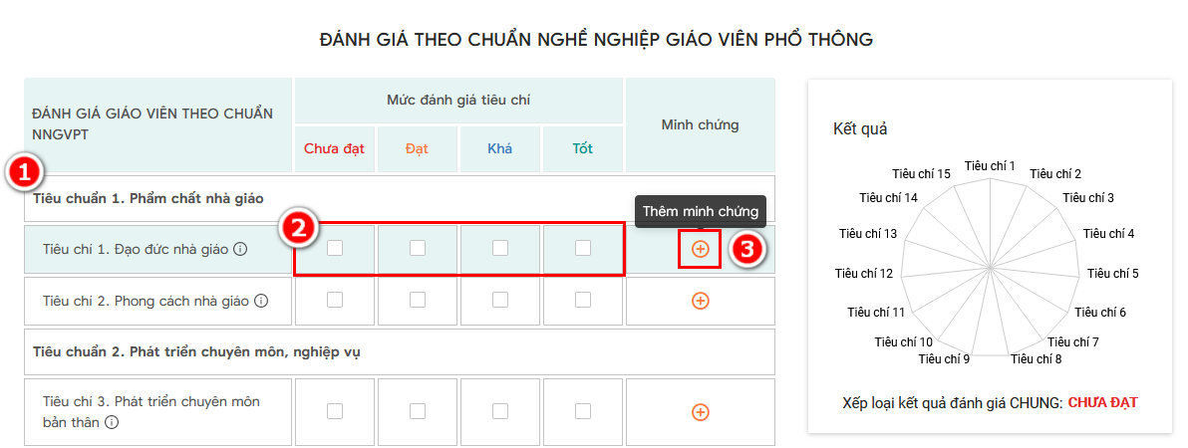

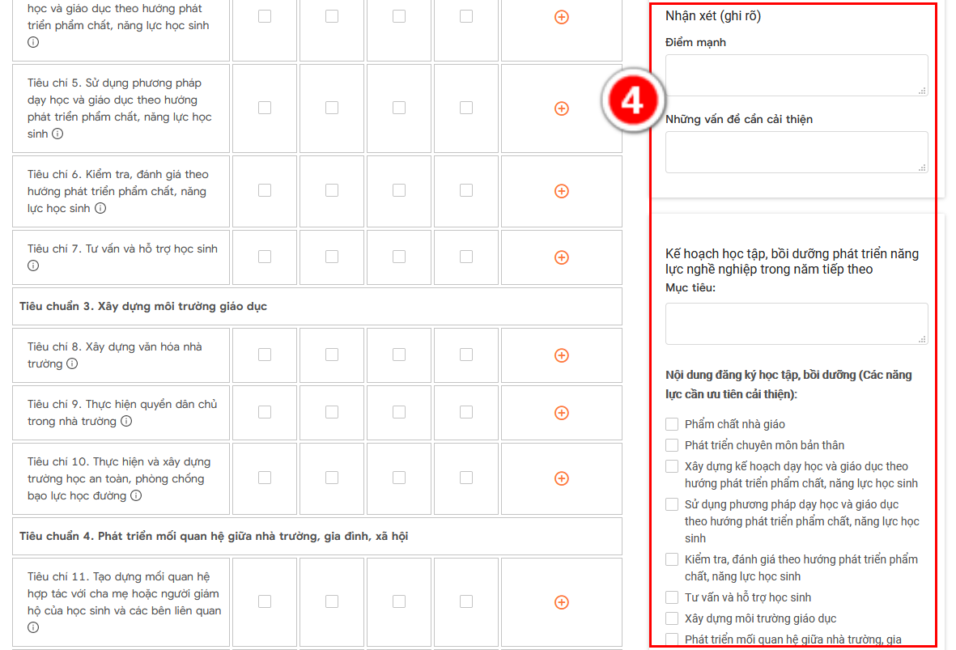

*Giải thích phiếu đánh giá:*

(1): Phiếu đánh giá hiển thị đầy đủ các tiêu chuẩn đánh giá

(2): Giáo viên giá tự đánh giá trên các tiêu chí đã quy định theo 4 mức: Chưa đạt, Đạt, Khá, Tốt

(3): Chọn (3) Để thêm Tài liệu minh chứng như sau:

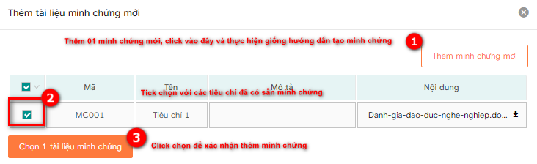

(4): Thực hiện nhận xét và cập nhật kế hoạch học tập, bồi dưỡng phát triển năng lực nghề nghiệp trong năm tiếp theo.

**Lưu ý**: Trong đó, phần nội dung đăng ký học tập, bồi dưỡng (các năng lực nghề nghiệp trong năm học chỉ cho phép chọn tối đa năm nội dung đăng ký học tập, bồi dưỡng.

* Sau khi thực hiện đánh giá đầy đủ các tiêu chí và điền đầy đủ thông tin yêu cầu trong phiếu đánh giá, người đánh giá có hai lựa chọn:



* Khi đánh giá hoàn tất, hệ thống hiển thị đầy đủ kết quả tự đánh giá như sau:

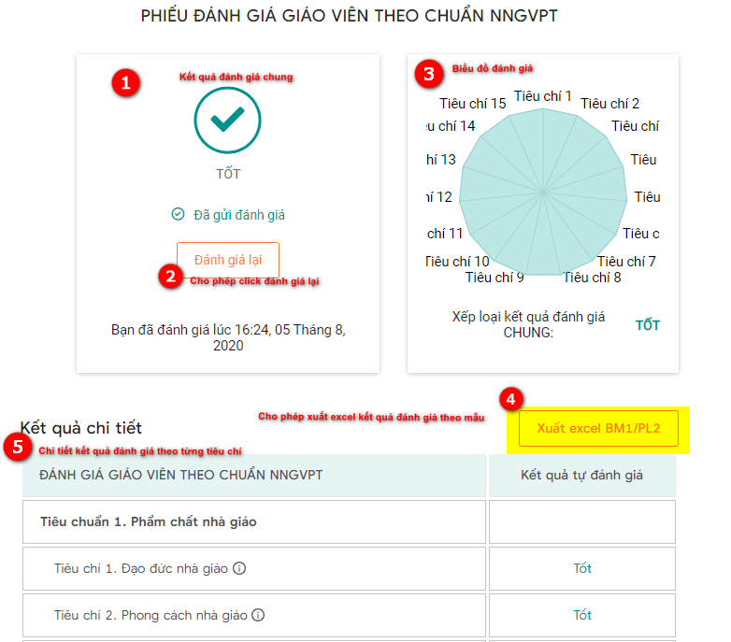

**Lưu ý:**

* Thực hiện “Lưu và chưa gửi đi” hoặc “Lưu và gửi đi” đều có thể sửa lại bản đánh giá và gửi đi.
* Trường hợp đã “Lưu và gửi đi”: khi sửa đánh giá chỉ có thể lưu và gửi đi.

### **3.4. Hướng dẫn xem kết quả đánh giá**

* Ngoài Tài liệu minh chứng, kết quả tự đánh giá, giáo viên có thể xem được kết quả đánh giá của cấp trên (Tổ trưởng, Hiệu Trưởng) theo hướng dẫn dưới đây:

Tại màn hình **TEMIS:**

* Chọn (1) để xem kết quả đánh giá của đồng nghiệp
* Chọn (2) để xem kết quả đánh giá của Thủ trưởng (là Hiệu trưởng)
* (3): Có thể chọn xem các kết quả đánh giá theo các năm



**\*Lưu ý:** Giáo viên cần phải thường xuyên cập nhật kết quả đánh giá của đồng nghiệp để có những điều chỉnh phù hợp.

